ОНД и ПР информируют
ПЧ-106 –заседание КЧС

Постановление администрации
№30от 13.03.2024г
№31от 21.03.2024г.
№32от 26.03.2024г
№33от 26.03.2024г
№34от 27.03.2024г

Решение сессии:
№ 197; №198 от 14.03.2024г.
Покровский

№ 5
28.03.2024
года

Вестник

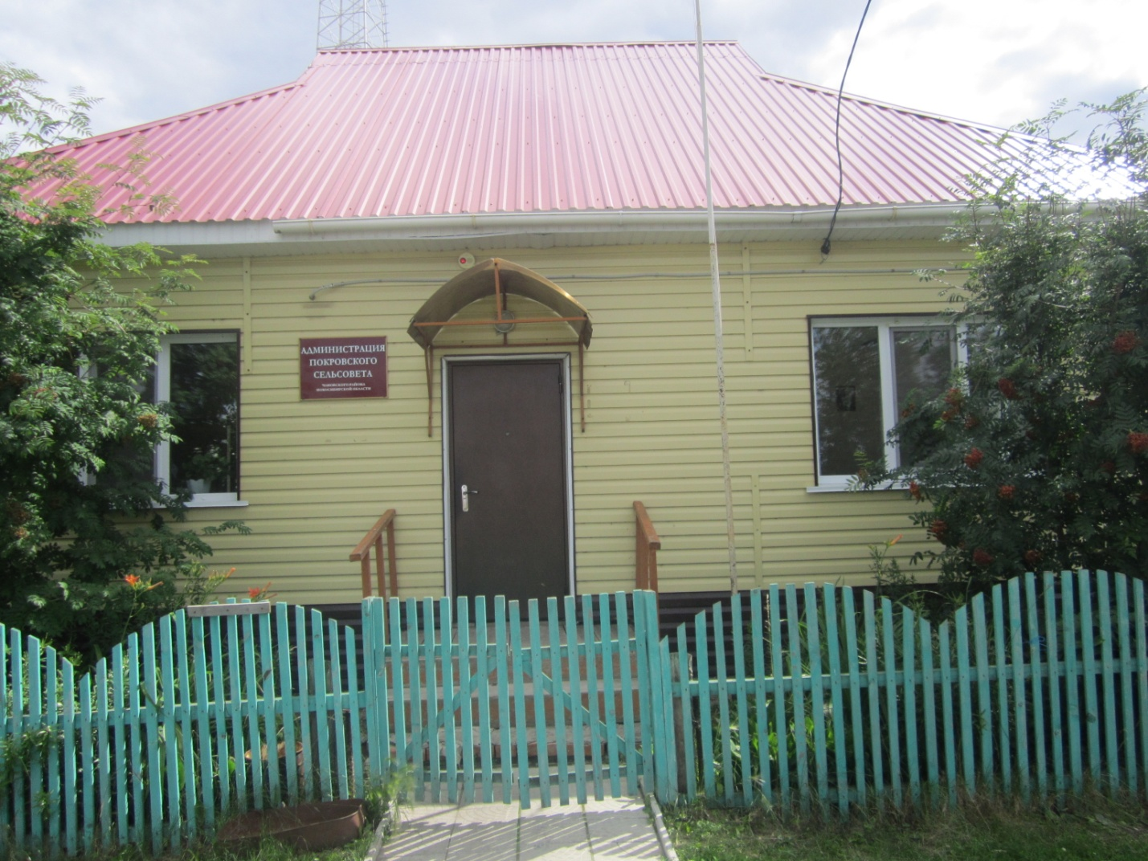

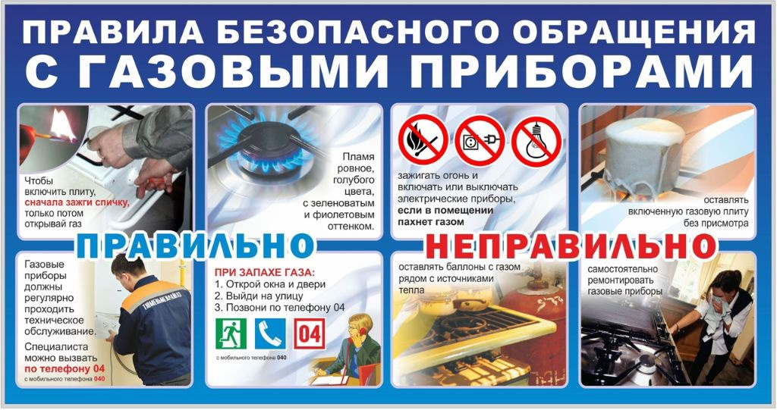
Будьте внимательны и осторожны с газом !

На территории р.п. Чаны и Озеро-Карачинского сельсовета ежегодно расширяется сеть потребления природного газа. Все больше жилых домов переходят на отопление природным газом и эксплуатацию газовых плит. Данный вид топлива удобен в эксплуатации. Но при пользовании газом, с момента выбора и установки газового оборудования, монтажа дымоходов и до момента его эксплуатации, необходимо строго соблюдать требования пожарной безопасности, так как газ- ВЗРЫВООПАСЕН. При нарушении порядка эксплуатации газового оборудовании может произойти вспышка газа, взрыв газовоздушной смеси и пожар. Перед использованием оборудования необходимо ознакомиться с инструкцией по эксплуатации и пройти инструктаж в газовой службе. Так же необходимо заключить договора на обслуживание газового оборудования. В процессе эксплуатации необходимо следить за исправностью и работоспособностью автоматики, которая в случае некорректной работы аппаратуры прекратит подачу газа.
Государственная противопожарная служба в очередной раз напоминает гражданам, что эксплуатация газовых приборов и оборудования, как на природном газе так и на сжиженном, с нарушением требований безопасности может привести к пожару и трагедии.
При эксплуатации сжиженного газа возгорания чаще всего происходят в результате неправильной проверки на наличие утечки газа. Многие подносят спичку или зажигалку к редуктору, а затем происходит вспышка. Вместе с тем существует простой и вполне безопасный способ определения наличия утечки газа. Для начала нужно сделать водно-мыльный раствор, т.е. развести в обычной воде шампунь, стиральный порошок или мыло. Хорошо пенящуюся жидкость нанести на головку газового баллона и пронаблюдать: не появятся ли мыльные пузыри. Если утечка газа есть, то пузыри появятся.
О наличии утечки газа можно судить и по появлению в помещении характерного газового запаха. В этом случае необходимо незамедлительно сообщить об этом в аварийную службу газа по телефону «04» или аварийную газовую службу. Затем, соблюдая осторожность, нужно прекратить подачу газа, выключить плиту, электронагревательные приборы, освещение, открыть окна и проветрить помещение.
Для проведения ремонтных работ бытовых газовых приборов необходимо вызывать специалиста газовых служб.
При подключении газового баллона к плите убедитесь о наличии и целостности уплотнительного кольца (прокладки).
Во избежание пожара или взрыва недопустимо эксплуатировать неисправные газовые приборы, оставлять открытыми краны плитки при погашенных горелках, хранить запасные газовые баллоны около печей и других нагревательных приборов.
Нельзя разрешать включать и пользоваться газовыми приборами детям и лицам, незнакомым с устройством этих приборов.
• допускайте к установке, ремонту и проверке газового оборудования только квалифицированных специалистов;
• не привязывайте к газовым трубам, оборудованию и кранам веревки и не сушите вещи;
• снимая показания счетчика газа бытового нельзя подсвечивать циферблаты огнем;
• не оставляйте без присмотра и на ночь работающие газовые приборы; за исключением приборов которые оборудованы системой автоматики,
• нельзя поворачивать ручку крана газового ключами или клещами, стучать по горелкам, кранам и счетчикам тяжелыми предметами;
• не пользуйтесь газифицированными печами и газовыми колонками со слабой тягой в дымоходе;
• не пользуйтесь помещениями, в которых есть газовые приборы, для отдыха и сна;
• придерживайтесь следующей последовательности включения в работу газовых приборов: сперва зажгите спичку, а после этого осуществите подачу газа;
• для большей безопасности следите, чтобы бытовой природный газ горел спокойно, без пропусков в пламени, которые приводят не только к накапливанию в помещении угарного газа, но и к порче горелочных приборов. Пламя должно быть фиолетово-голубого цвета, без желтоватого и оранжевого оттенка.

Запрещается устанавливать (размещать) мебель и другие горючие предметы и материалы на расстоянии менее 0,2 метра от бытовых газовых приборов.
Запрещается хранение баллонов с горючими газами в индивидуальных жилых домах, квартирах и жилых комнатах, а также на кухнях, путях эвакуации, лестничных клетках, в цокольных этажах, в подвальных и чердачных помещениях, на балконах и лоджиях.
Газовые баллоны для бытовых газовых приборов (в том числе кухонных плит, водогрейных котлов, газовых колонок), располагаются вне зданий в пристройках (шкафах или под кожухами, закрывающими верхнюю часть баллонов и редуктор) из негорючих материалов у глухого простенка стены на расстоянии не менее 5 метров от входов в здание, цокольные и подвальные этажи.
У входа в индивидуальные жилые дома, а также в помещения зданий и сооружений, в которых применяются газовые баллоны, размещается предупреждающий знак пожарной безопасности с надписью "Огнеопасно. Баллоны с газом".

- При использовании бытовых газовых приборов запрещается:
а) эксплуатация бытовых газовых приборов при утечке газа;
б) присоединение деталей газовой арматуры с помощью искрообразующего инструмента;
в) проверка герметичности соединений с помощью источников открытого пламени, в том числе спичек, зажигалок, свечей.
Если вы почувствовали в помещении запах газа:
• при утечке бытового газа перекройте конфорки кухонной плиты и кран на трубе подачи газа;
• если произошла утечка бытового газа, ни в коем случае не включайте свет и электроприборы, отсоедините телефон от розетки, не зажигайте свечи и спички, не выходите в другие помещения, где есть открытый огонь;
• загазованное помещение необходимо проветрить и вызвать по телефону аварийную газовую службу.
Если после проветривания помещения все еще ощущается запах газа, возможно, что утечка бытового газа продолжается. Поэтому нужно вывести из дома людей, предупредить соседей и дожидаться приезда аварийной газовой службы на улице.
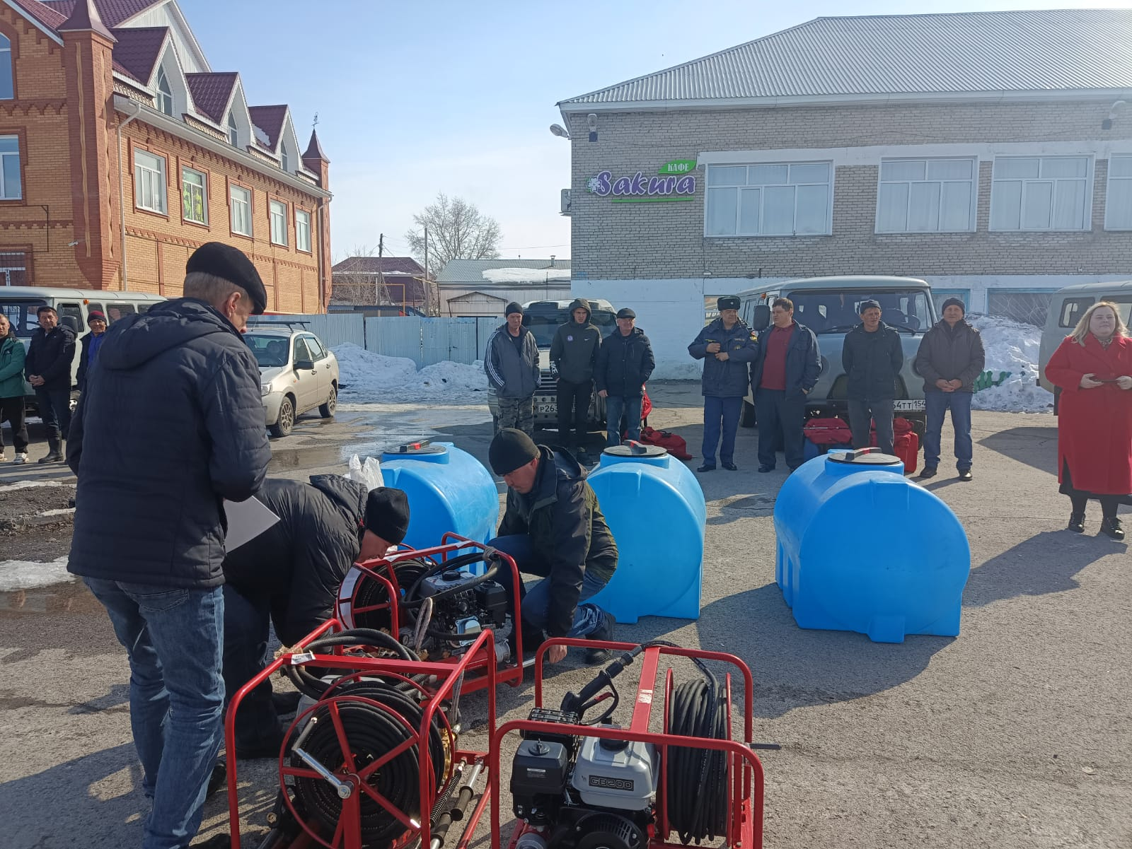
Заседание КЧС и ОПБ Чановского района
27 марта 2024г. в актовом зале администрации Чановского района прошло заседание комиссии по предупреждению и ликвидации чрезвычайных ситуаций и обеспечению пожарной безопасности Чановского района. В работе комиссии приняли участие: заместитель председателя КЧС и ОПБ Чановского района В.В. Соколов, первый заместитель главы Чановского района Р.С. Ибрагимов , главы поселений Чановского района, руководители служб лесного хозяйства, члены комиссии, сотрудники государственной противопожарной службы. Необходимость проведения данного заседания комиссии связано с приближением весенне-летного пожароопасного периода. На заседании комиссии были рассмотрены следующие вопросы: очистка территорий населенных пунктов от горючего мусора и выполнение минерализованных полос; состояние источников наружного противопожарного водоснабжения; запрет на проведение сельхоз палов и разведение костров в населенных пунктах; реагирование на возникающие «термоточки»; об очистке территории прилегающей к лесу от сгораемых материалов и мусора и выполнение противопожарных барьеров.
По окончании мероприятия на центральной площади р.п. Чаны был проведен смотр техники и оборудования патрульно-маневренных и маневренных групп, принимающих участие в ликвидации ландшафтных пожаров. Для эффективного тушения ландшафтных пожаров и защиты населенных пунктов от перехода природных пожаров в муниципальные образования Блюдчанского, Тебисского, Матвеевского и Таганского сельсоветов были переданы установки противопожарные высокого давления (УПВД), а так же маневренным группам дополнительно переданы ранцевые огнетушители. На сегодняшний день в Чановском районе имеется 8 УПВД и все патрульно-маневренные и маневренные группы обеспечены ранцевыми огнетушителями. По итогам проведенного мероприятия было отмечено, что Чановский район к прохождению пожароопасного сезона готов и работы по поддержанию в боевой готовности техники, оборудования и вооружения будут продолжаться в плановом порядке.

АДМИНИСТРАЦИЯ
ПОКРОВСКОГО СЕЛЬСОВЕТА
ЧАНОВСКОГО РАЙОНА
НОВОСИБИРСКОЙ ОБЛАСТИ

ПОСТАНОВЛЕНИЕ
13.03 .2024 №30
Об утверждении ПЛАНА
основных мероприятий по совершенствованию работы с обращениями граждан,
объединений граждан, в том числе юридических лиц в
администрации Покровского сельсовета Чановского района Новосибирской области в 2024году
В целях совершенствования работы с обращениями граждан ПОСТАНОВЛЯЮ:
1.Утвердить ПЛАН основных мероприятий по совершенствованию работы с обращениями граждан, объединений граждан, в том числе юридических лиц в администрации Покровского сельсовета Чановского района Новосибирской области в 2024 году
2. Опубликовать данное постановление в периодическом печатном издании органов местного самоуправления в «Покровском вестнике» и на официальном сайте администрации Покровского сельсовета.
3. Контроль за исполнением настоящего постановления оставляю за собой.

Глава Покровского сельсовета
Чановского района
Новосибирской области П.В.Семченко

УТВЕРЖДАЮ
Глава Покровского сельсовета
Чановского района
Новосибирской области
_____________ П.В.Семченко
13 марта2024г.
ПЛАН
основных мероприятий по совершенствованию работы с обращениями граждан, объединений граждан, в администрации Покровского сельсовета Чановского района Новосибирской области в 2024году
№  п/п | Проводимые мероприятия | Сроки  исполнения | Исполнитель | Отметка об исполнении
1. | Провести анализ вопросов, содержащихся в обращениях граждан, организаций и общественных объединений (далее – обращения граждан), поступивших в 2023 году в адрес Главы Покровского сельсовета Чановского района Новосибирской области , в целях определения причин и условий, способствующих повышенной активности обращений населения Новосибирской области и соответствия характера и содержания управляющих воздействий на общественные отношения и фактической общественной практики.  Размещать в постоянном режиме информацию о результатах рассмотрения обращений и мерах, принятых по обращениям, поступившим и зарегистрированным в администрацию Покровского сельсовета Чановского района Новосибирской области, путем формирования и выгрузки специального архива данных с информацией о результатах рассмотрения обращений из СЭДД в раздел «Результаты рассмотрения обращений» информационного ресурса ССТУ.РФ; | до 28 февраля | Маркова Н.А.  специалист 1 разряда Покровского сельсовета
2 | В целях обеспечения единого подхода к применению в работе с обращениями граждан законодательства о порядке рассмотрения обращений:  1) Обеспечить применение администрации Покровского сельсовета Чановского района Новосибирской области в постоянном режиме системы личного приема в режиме видео- ауди-связи и видиоконференцсвязи в компетенцию которых входит решение поставленных при личных обращениях граждан вопросов:  - руководители и уполномоченные лица администрации Покровского сельсовета Чановского района Новосибирской области в единый день личного приёма граждан;  2) Продолжить работу по оборудованию помещений, в которых проводится личный прием граждан, средствами аудио и видеопротоколирования;  3) Поддерживать в актуальном состоянии информацию на электронной карте доступности и в электронном справочнике на защищенном сегменте информационного ресурса ССТУ.РФ:  - о компетенции исполнительных органов местного самоуправления, организаций и учреждений, осуществляющих публично значимые функции;  - об установленных Главой Покровского сельсовета днях и часах для личного приема граждан;  4)Провести мониторинг нормативных правовых актов органов местного самоуправления, регламентирующих работу с обращениями граждан на предмет соответствия федеральному законодательству о порядке рассмотрения обращений;  5) Применять в работе с обращениями граждан методические рекомендации Управления Президента РФ по работе с обращениями граждан, утвержденные на заседании рабочей группы при Администрации Президента РФ по координации и оценке работы с обращениями граждан (далее – Сборник методических рекомендаций и документов);  6) Использовать раздел «Тематический форум» в защищенном сегменте ресурсе ССТУ.РФ, для обсуждения вопросов по работе с обращениями граждан. | еженедельно по пятницам  до 01.12.2024г.  ежемесячно до 30числа каждого месяца  До 01.05.2024г.  В течение года  По мере необходимости | Маркова Н.А.  специалист 1 разряда Покровского сельсовета  Семченко П.В. Глава Покровского сельсовета  Маркова Н.А.  специалист 1 разряда Покровского сельсовета  Семченко П.В.- Глава Покровского сельсовета  Маркова Н.А.  специалист 1 разряда Покровского сельсовета
3. | В целях обеспечения права граждан на обращение в любые органы государственной власти и органы местного самоуправления, а также получения ответа на обращение реализовать мероприятия по направлениям деятельности:  а) Применение современных информационных технологий в работе с обращениями граждан:  1) Обеспечить функционирование и развитие системы перевода в реальном режиме времени сообщений и запросов граждан в устной форме по телефону, поступивших из общественной приемной Губернатора области в справочный телефонные службы администрации Покровского сельсовета Чановского района Новосибирской области;  2) Обеспечить функционирование и развитие автоматизированного комплекса обработки в реальном режиме времени электронных сообщений, поступивших в форме смс - сообщений, по номерам справочных телефонных служб администрации Покровского сельсовета Чановского района Новосибирской области;  б) Информационное обеспечение работы с обращениями граждан:  1) Размещать на официальном сайте администрации Покровского сельсовета Чановского района Новосибирской области информацию о количестве, тематике обращений граждан, результатах рассмотрения обращений и принятых мерах администрации Покровского сельсовета Чановского района Новосибирской области;  в) Аналитическое обеспечение работы с обращениями граждан:  1) Совершенствовать формы отчетности по работе с обращениями граждан, в том числе ведение Реестров и итоговых таблиц:  - Оценки администрации Покровского сельсовета Чановского района Новосибирской области результатов рассмотрения обращений и принятых мер с учетом мнения авторов обращений о результатах рассмотрения их обращений и принятых по ним мерах;  - Оценки эффективности деятельности администрации Покровского сельсовета Чановского района Новосибирской области на основе анализа порядка рассмотрения обращений граждан;  - Оценки эффективности администрации Покровского сельсовета Чановского района Новосибирской области на основе анализа количества и характера вопросов, содержащихся в обращениях граждан.  г) Организационно – техническое обеспечение работы с обращениями граждан:  1) Вести в администрации Покровского сельсовета Чановского района Новосибирской области, электронные архивы обращений, обеспечивающие хранение электронных образов обращений и результатов их рассмотрения.  д) Материально-техническое обеспечение работы с обращениями граждан:  - Продолжить оснащение справочных телефонных служб администрации Покровского сельсовета Чановского района Новосибирской области телефонами аппаратами с функцией автоответчика и записи телефонного разговора.  е) Повышение уровня профессиональной подготовки работников, обеспечивающих рассмотрение обращений граждан:  - Продолжить обучение муниципальных служащих органов местного самоуправления администрации Покровского сельсовета Чановского района по дополнительным профессиональным программам повышения квалификации, направленных на совершенствование знаний и навыков по работе с обращениями граждан органов местного самоуправления.  ж) Совершенствование контроля за порядком рассмотрения обращения граждан:  - Разработать План проведения основных мероприятий по изучению состояния работы с обращениями и практики применения законодательства о порядке рассмотрения обращения граждан в 2024году в администрации Покровского сельсовета Чановского района  - в соответствии с Планом основных мероприятий провести основные мероприятия в органах местного самоуправления по изучению состояния работы с обращениями и соблюдения законодательства о порядке рассмотрения обращений граждан. | В течение года  постоянно  Ежемесячно,  Ежеквартально  Ежегодно (до 20 числа месяца, следующего за отчетным)  Ежеквартально  (до 20 числа месяца, следующего за отчетным)  постоянно  до 30.12.2024г.  В течение года  До 15.03.2024г  До 01.12.2024г. | Семченко П.В.- Глава Покровского сельсовета  Семченко П.В.- Глава Покровского сельсовета  Маркова Н.А.  специалист 1 разряда Покровского сельсовета  Маркова Н.А.  специалист 1 разряда Покровского сельсовета  Маркова Н.А.  специалист 1 разряда Покровского сельсовета  Семченко П.В.- Глава Покровского сельсовета  Семченко П.В.- Глава Покровского сельсовета  Маркова Н.А.  специалист 1 разряда Покровского сельсовета  Семченко П.В.- Глава Покровского сельсовета

АДМИНИСТРАЦИЯ

ПОКРОВСКОГО СЕЛЬСОВЕТА ЧАНОВСКОГО РАЙОНА НОВОСИБИРСКОЙ ОБЛАСТИ

ПОСТАНОВЛЕНИЕ

21.03.2023г.№31

ОБ УСТАНОВЛЕНИИ КРИТЕРИЕВ ОПРЕДЕЛЕНИЯ ПОКАЗАТЕЛЕЙ,
ПОДЛЕЖАЩИХ ОТРАЖЕНИЮ В БЮДЖЕТНОЙ ОТЧЕТНОСТИ ПОКРОВСКОГО СЕЛЬСОВЕТА ЧАНОВСКОГО РАЙОНА
НОВОСИБИРСКОЙ ОБЛАСТИ

В соответствии с пунктами 163, 167 и 170.2 Инструкции о порядке составления и представления годовой, квартальной и месячной отчетности об исполнении бюджетов бюджетной системы Российской Федерации, утвержденной приказом Министерства финансов Российской Федерации от 28.12.2010 N 191н, пунктами 69 и 72.1 Инструкции о порядке составления, представления годовой, квартальной бухгалтерской отчетности государственных (муниципальных) бюджетных и автономных учреждений, утвержденной приказом Министерства финансов Российской Федерации от 25.03.2011 N 33н, ПОСТАНОВЛЯЮ:
1. Установить, что при составлении бюджетной отчетности главным администраторам доходов бюджетов Покровского сельсовета Чановского района Новосибирской области в Сведениях об исполнении бюджета (код формы по ОКУД 0503164) в графе 1 подлежат отражению коды бюджетной классификации Российской Федерации по следующим критериям:
1) по разделу "Доходы бюджета" и разделу "Источники финансирования дефицита бюджета" в части поступлений по источникам финансирования дефицита бюджета подлежат отражению коды бюджетной классификации Российской Федерации, в отношении которых исполнение на отчетные даты 1 апреля, 1 июля, 1 октября, 31 декабря составило соответственно менее 20%, 40%, 65%, 95% плановых (прогнозных) назначений, установленных на текущий финансовый год, с учетом изменений на отчетную дату;
2) по разделу "Источники финансирования дефицита бюджета" в части выплат по источникам финансирования дефицита бюджета подлежат отражению коды бюджетной классификации Российской Федерации, в отношении которых исполнение на отчетные даты 1 апреля, 1 июля, 1 октября, 31 декабря составило соответственно менее 20%, 45%, 70%, 95% годовых объемов утвержденных бюджетных ассигнований на текущий финансовый год, с учетом их изменений, утвержденных на отчетную дату.
2. Установить, что при составлении бюджетной отчетности главными администраторами доходов бюджетов муниципальных образований Новосибирской области в разделе 2 Сведений по дебиторской и кредиторской задолженности (код формы по ОКУД 0503169) подлежат отражению показатели просроченной задолженности в размере, превышающем 100 000 рублей.
3. Установить, что при составлении бюджетной отчетности главными администраторами доходов бюджетов Покровского сельсовета Чановского района Новосибирской области в разделах 1 и 2 Сведений о принятых и неисполненных обязательствах получателя бюджетных средств (код формы по ОКУД 0503175) подлежит отражению информация о неисполненных бюджетных обязательствах в размере, превышающем 100 000 рублей.
4. Установить, что при составлении сводной бухгалтерской отчетности главными администраторами доходов Покровского сельсовета Чановского района Новосибирской области, осуществляющими в отношении муниципальных бюджетных и автономных учреждений Чановского района Новосибирской области функции и полномочия учредителя:
1) в разделе 2 Сведений по дебиторской и кредиторской задолженности учреждения (код формы по ОКУД 0503769) подлежит отражению информация о просроченной задолженности в размере, превышающем 100 000 рублей;
2) в разделах 1 и 2 Сведений о принятых и неисполненных обязательствах (код формы по ОКУД 0503775) подлежит отражению информация о неисполненных бюджетных обязательствах в размере, превышающем 100 000 рублей.

5.Опубликовать настоящее постановление в Информационном бюллетене Покровского сельсовета и на официальном сайте администрации Покровского сельсовета Чановского района Новосибирской области.

Глава Покровского сельсовета
Чановского района
Новосибирской области П.В.Семченко

АДМИНИСТРАЦИЯ
ПОКРОВСКОГО СЕЛЬСОВЕТА
ЧАНОВСКОГО РАЙОНА НОВОСИБИРСКОЙ ОБЛАСТИ

ПОСТАНОВЛЕНИЕ

26.03.2024г.№32

О плате за пользование жилым помещением (плате за наем), платы за содержание жилого помещения для нанимателей жилых помещений по договорам социального найма и договорам найма жилых помещений государственного или муниципального жилищного фонда
В соответствии со ст. 156 Жилищного кодекса Российской Федерации, в соответствии с Федеральным законом от 06.10.2003г №131- ФЗ, в соответствии с Уставом Покровского сельсовета Чановского района Новосибирской области ПОСТАНОВЛЯЮ:
1. Установить размер платы за пользование жилым помещением (платы за наем), платы за содержание жилого помещения для нанимателей жилых помещений по договорам социального найма и договорам найма жилых помещений государственного или муниципального жилищного фонда, в расчете за один квадратный метр занимаемой общей площади жилого помещения в месяц в размере 1(один) рубль 50 копеек.
2. Опубликовать постановление в периодическом печатном издании органа местного самоуправления «Покровский вестник» и на официальном сайте администрации Покровского сельсовета.
3. Настоящее постановление распространяет свое действие на отношения, возникшие по состоянию на 01 января 2024 года.
4. Контроль за исполнением данного постановления оставляю за собой.

Глава Покровского сельсовета
Чановского района
Новосибирской области П.В.Семченко

АДМИНИСТРАЦИЯ
ПОКРОВСКОГО СЕЛЬСОВЕТА
ЧАНОВСКОГО РАЙОНА НОВОСИБИРСКОЙ ОБЛАСТИ

ПОСТАНОВЛЕНИЕ

26 .03.2024 № 33

О закреплении муниципального имущества за МУП «Покровское ЖКХ» Чановского района Новосибирской области на праве хозяйственного управления

Руководствуясь статьей 16, 17 Федерального закона от 06.10.2003 № 131-ФЗ «Об общих принципах организации местного самоуправления в Российской Федерации, Уставом сельского поселения Покровского сельсовета Чановского муниципального района Новосибирской области, ПОСТАНОВЛЯЮ:

1.Закрепить имущество за Муниципальным унитарным предприятие «Покровское ЖКХ» Чановского района Новосибирской области на праве хозяйственного управления (далее – МУП ««Покровское ЖКХ») (Приложение 1).
2.Директору МУП ««Покровское ЖКХ» (Агапитову П.В.) обеспечить использование переданного на праве хозяйственного управления имущества строго по назначению.
3. Специалисту трудовых, земельных и имущественных отношений (Семченко О.Н.) внести соответствующие изменения в реестр муниципального имущества Покровского сельсовета Чановского района Новосибирской области.

Глава Покровского сельсовета
Чановского района
Новосибирской области П.В.Семченко

Приложение № 1
к постановлению администрации
Покровского сельсовета
Чановского района
Новосибирской области
от 26.03.2024 г. № 33

АКТ
Закрепления муниципального имущества за МУП «Покровское ЖКХ» Чановского района Новосибирской области на праве хозяйственного управления

Мы, нижеподписавшиеся, администрация Покровского сельсовета Чановского района Новосибирской области, в лице главы Покровского сельсовета Чановского района Новосибирской области Семченко Петра Викторовича , действующего на основании Устава сельского поселения Покровского сельсовета Чановского муниципального района Новосибирской области, с одной стороны, и МУП «Покровское ЖКХ» Чановского района Новосибирской в лице директора Агапитова Петра Владимировича, действующей на основании Устава, с другой стороны, составили настоящий акт о том, что первый передал, а второй принял в хозяйственное управление муниципальное имущество, в следующем составе:

№ | Наименование имущества | Балансовая  стоимость, руб.
1 | Подземный водовод протяженностью 7590метров,  Расположенный по адресу: Новосибирская область, Чановский район, с. Покровка, кадастровый номер 54:27:000000:1479, зарегистрирован в муниципальную собственность 29.05.2017г. 54:27:000000:1479-54/006/2017-1 | -
ПЕРЕДАЛ:  Глава Покровского сельсовета  Чановского района  Новосибирской области  _____________ П.В.Семченко  «____» _________ 2024 г.  м.п. | ПРИНЯЛ:  Директор МУП  «Покровское ЖКХ»  ___________ П.В.Агапитов  «____» __________ 2024 г.  м.п.

АДМИНИСТРАЦИЯ
ПОКРОВСКОГО СЕЛЬСОВЕТА
ЧАНОВСКОГО РАЙОНА НОВОСИБИРСКОЙ ОБЛАСТИ

ПОСТАНОВЛЕНИЕ

27 .03.2024 № 34

О закреплении муниципального имущества за МУП «Покровское ЖКХ» Чановского района Новосибирской области на праве хозяйственного управления

Руководствуясь статьей 16, 17 Федерального закона от 06.10.2003 № 131-ФЗ «Об общих принципах организации местного самоуправления в Российской Федерации, Уставом сельского поселения Покровского сельсовета Чановского муниципального района Новосибирской области, ПОСТАНОВЛЯЮ:

1.Закрепить имущество за Муниципальным унитарным предприятие «Покровское ЖКХ» Чановского района Новосибирской области на праве хозяйственного управления (далее – МУП ««Покровское ЖКХ») (Приложение 1).
2.Директору МУП ««Покровское ЖКХ» (Агапитову П.В.) обеспечить использование переданного на праве хозяйственного управления имущества строго по назначению.
3. Специалисту трудовых, земельных и имущественных отношений (Семченко О.Н.) внести соответствующие изменения в реестр муниципального имущества Покровского сельсовета Чановского района Новосибирской области.

Глава Покровского сельсовета
Чановского района
Новосибирской области П.В.Семченко

Приложение № 1
к постановлению администрации
Покровского сельсовета
Чановского района
Новосибирской области
от 27.03.2024 г. № 34

АКТ
Закрепления муниципального имущества за МУП «Покровское ЖКХ» Чановского района Новосибирской области на праве хозяйственного управления

Мы, нижеподписавшиеся, администрация Покровского сельсовета Чановского района Новосибирской области, в лице главы Покровского сельсовета Чановского района Новосибирской области Семченко Петра Викторовича , действующего на основании Устава сельского поселения Покровского сельсовета Чановского муниципального района Новосибирской области, с одной стороны, и МУП «Покровское ЖКХ» Чановского района Новосибирской в лице директора Агапитова Петра Владимировича, действующей на основании Устава, с другой стороны, составили настоящий акт о том, что первый передал, а второй принял в хозяйственное управление муниципальное имущество, в следующем составе:

№ | Наименование имущества | Балансовая  стоимость, руб.
1 | Скважина № 13507,глубина 36метров,  Расположенная по адресу: Новосибирская область, Чановский район, с. Покровка, ул.Красноярская д.16/1; кадастровый номер 54:27:021802:106, зарегистрирован в муниципальную собственность 10.02.2011г.. | -
ПЕРЕДАЛ:  Глава Покровского сельсовета  Чановского района  Новосибирской области  _____________ П.В.Семченко  «____» _________ 2024 г.  м.п. | ПРИНЯЛ:  Директор МУП  «Покровское ЖКХ»  ___________ П.В.Агапитов  «____» __________ 2024 г.  м.п.

СОВЕТ ДЕПУТАТОВ
ПОКРОВСКОГО СЕЛЬСОВЕТА
ЧАНОВСКОГО РАЙОНА
НОВОСИБИРСКОЙ ОБЛАСТИ
Шестого созыва

РЕШЕНИЕ
(Сорок пятой сессии)

14.03.24 г. № 197

О внесении изменений в решение сорок второй сессии от 28.12.2023 г. № 181 « Об утверждении бюджета Покровского сельсовета Чановского района Новосибирской области на 2024 год и плановый период 2025 и 2026 годов».

На основании Бюджетного кодекса Российской Федерации, «Положения
о бюджетном процессе в Покровском сельсовете Чановского района Новосибирской области», утвержденного решением двадцатой сессии Совета депутатов Покровского сельсовета Чановского района Новосибирской области от 20.04.2022 года № 102 и представления Главы Покровского сельсовета Чановского района Новосибирской области, Совет депутатов Покровского сельсовета Чановского района Новосибирской области РЕШИЛ:

Внести в решение сорок второй сессии от 28.12.23 г. № 181 «Об утверждении бюджета Покровского сельсовета Чановского района Новосибирской области на 2024 год и плановый период 2025 и 2026 годов» ( с изменениями, внесенными Советом депутатов Покровского сельсовета Чановского района Новосибирской области от 26.01.2024 года № 185, от 28.02.2024 года № 192) следующие изменения:

Статья 3. Бюджетные ассигнования местного бюджета на 2024 год и на плановый период 2025 и 2026 годов

1. Утвердить в пределах общего объема расходов, установленного статьей 1 настоящего Решения, распределение бюджетных ассигнований:
1) по разделам, подразделам, целевым статьям (муниципальным программам и непрограммным направлениям деятельности), группам (группам и подгруппам) видов расходов бюджета на 2024 год и плановый период 2025 и 2026 годов согласно приложению 2 к настоящему Решению;
2) по целевым статьям (муниципальным программам и непрограммным направлениям деятельности), группам (группам и подгруппам) видов расходов классификации расходов бюджета на 2024 год и плановый период 2025 и 2026 годов согласно приложению 3 к настоящему Решению.
2. Утвердить ведомственную структуру расходов бюджета муниципального образования Покровского сельсовета Чановского района Новосибирской области на 2024 год и плановый период 2025 и 2026 годов согласно приложению 4 к настоящему Решению.

Статья 14. Вступление в силу настоящего Решения

Настоящее Решение вступает в законную силу со дня, следующего за днем его официального опубликования не позднее 10 дней после его подписания в установленном порядке.

Глава муниципального образования
Покровского сельсовета
Чановского района
Новосибирской области П.В. Семченко

Председатель Совета депутатов
Покровского сельсовета
Чановского района
Новосибирской области Е.Н. Гайбель

СОВЕТ ДЕПУТАТОВ
ПОКРОВСКОГО СЕЛЬСОВЕТА
ЧАНОВСКОГО РАЙОНА
НОВОСИБИРСКОЙ ОБЛАСТИ
шестого созыва

РЕШЕНИЕ
(Сорок пятой сессии)
14.03.2024г.№198

Об отмене решения Совета депутатов Покровского сельсовета Чановского района Новосибирской области от 31.10.2018г
№ 140 «Об утверждении Положения «О командировках»

В целях приведения нормативных правовых актов в соответствие с действующим законодательством, во исполнение части 4 статьи 7 Федерального закона от 06.10.2003 №131-ФЗ», на основании экспертного заключения от 11.03.2024г. №996-02-02-03/9, руководствуясь Уставом сельского поселения Покровского сельсовета Чановского муниципального района Новосибирской области, Совет депутатов Покровского сельсовета Чановского района Новосибирской области РЕШИЛ:

1.Отменить решение Совета депутатов Покровского сельсовета Чановского района Новосибирской области от 31.10.2018г № 140 «Об утверждении Положения «О командировках»;
2. Отменить решение Совета депутатов Покровского сельсовета Чановского района Новосибирской области от 26.01.2024г. №190 О внесении изменений в решение от 31.10.2018г №140 Об утверждении Положения «О командировках»
3. Решение опубликовать в периодическом печатном издании «Покровский вестник».

Глава Покровского сельсовета
Чановского района
Новосибирской области П.В.Семченко

Председатель Совета депутатов
Покровского сельсовета Чановского района Е.Н.Гайбель
Новосибирской области

